ANALISIS SUMBER DAN PENGGUNAAN MODAL KERJA PADA
PT SERBANEKA

Laporan Akhir ini disusun sebagai salah satu syarat
Menyelesaikan pendidikan Diploma III
Pada Jurusan Akuntansi

Oleh:
Syawitri Ayu Ramadhini
061530501112

POLITEKNIK NEGERI SRIWIJAYA
PALEMBANG
2018
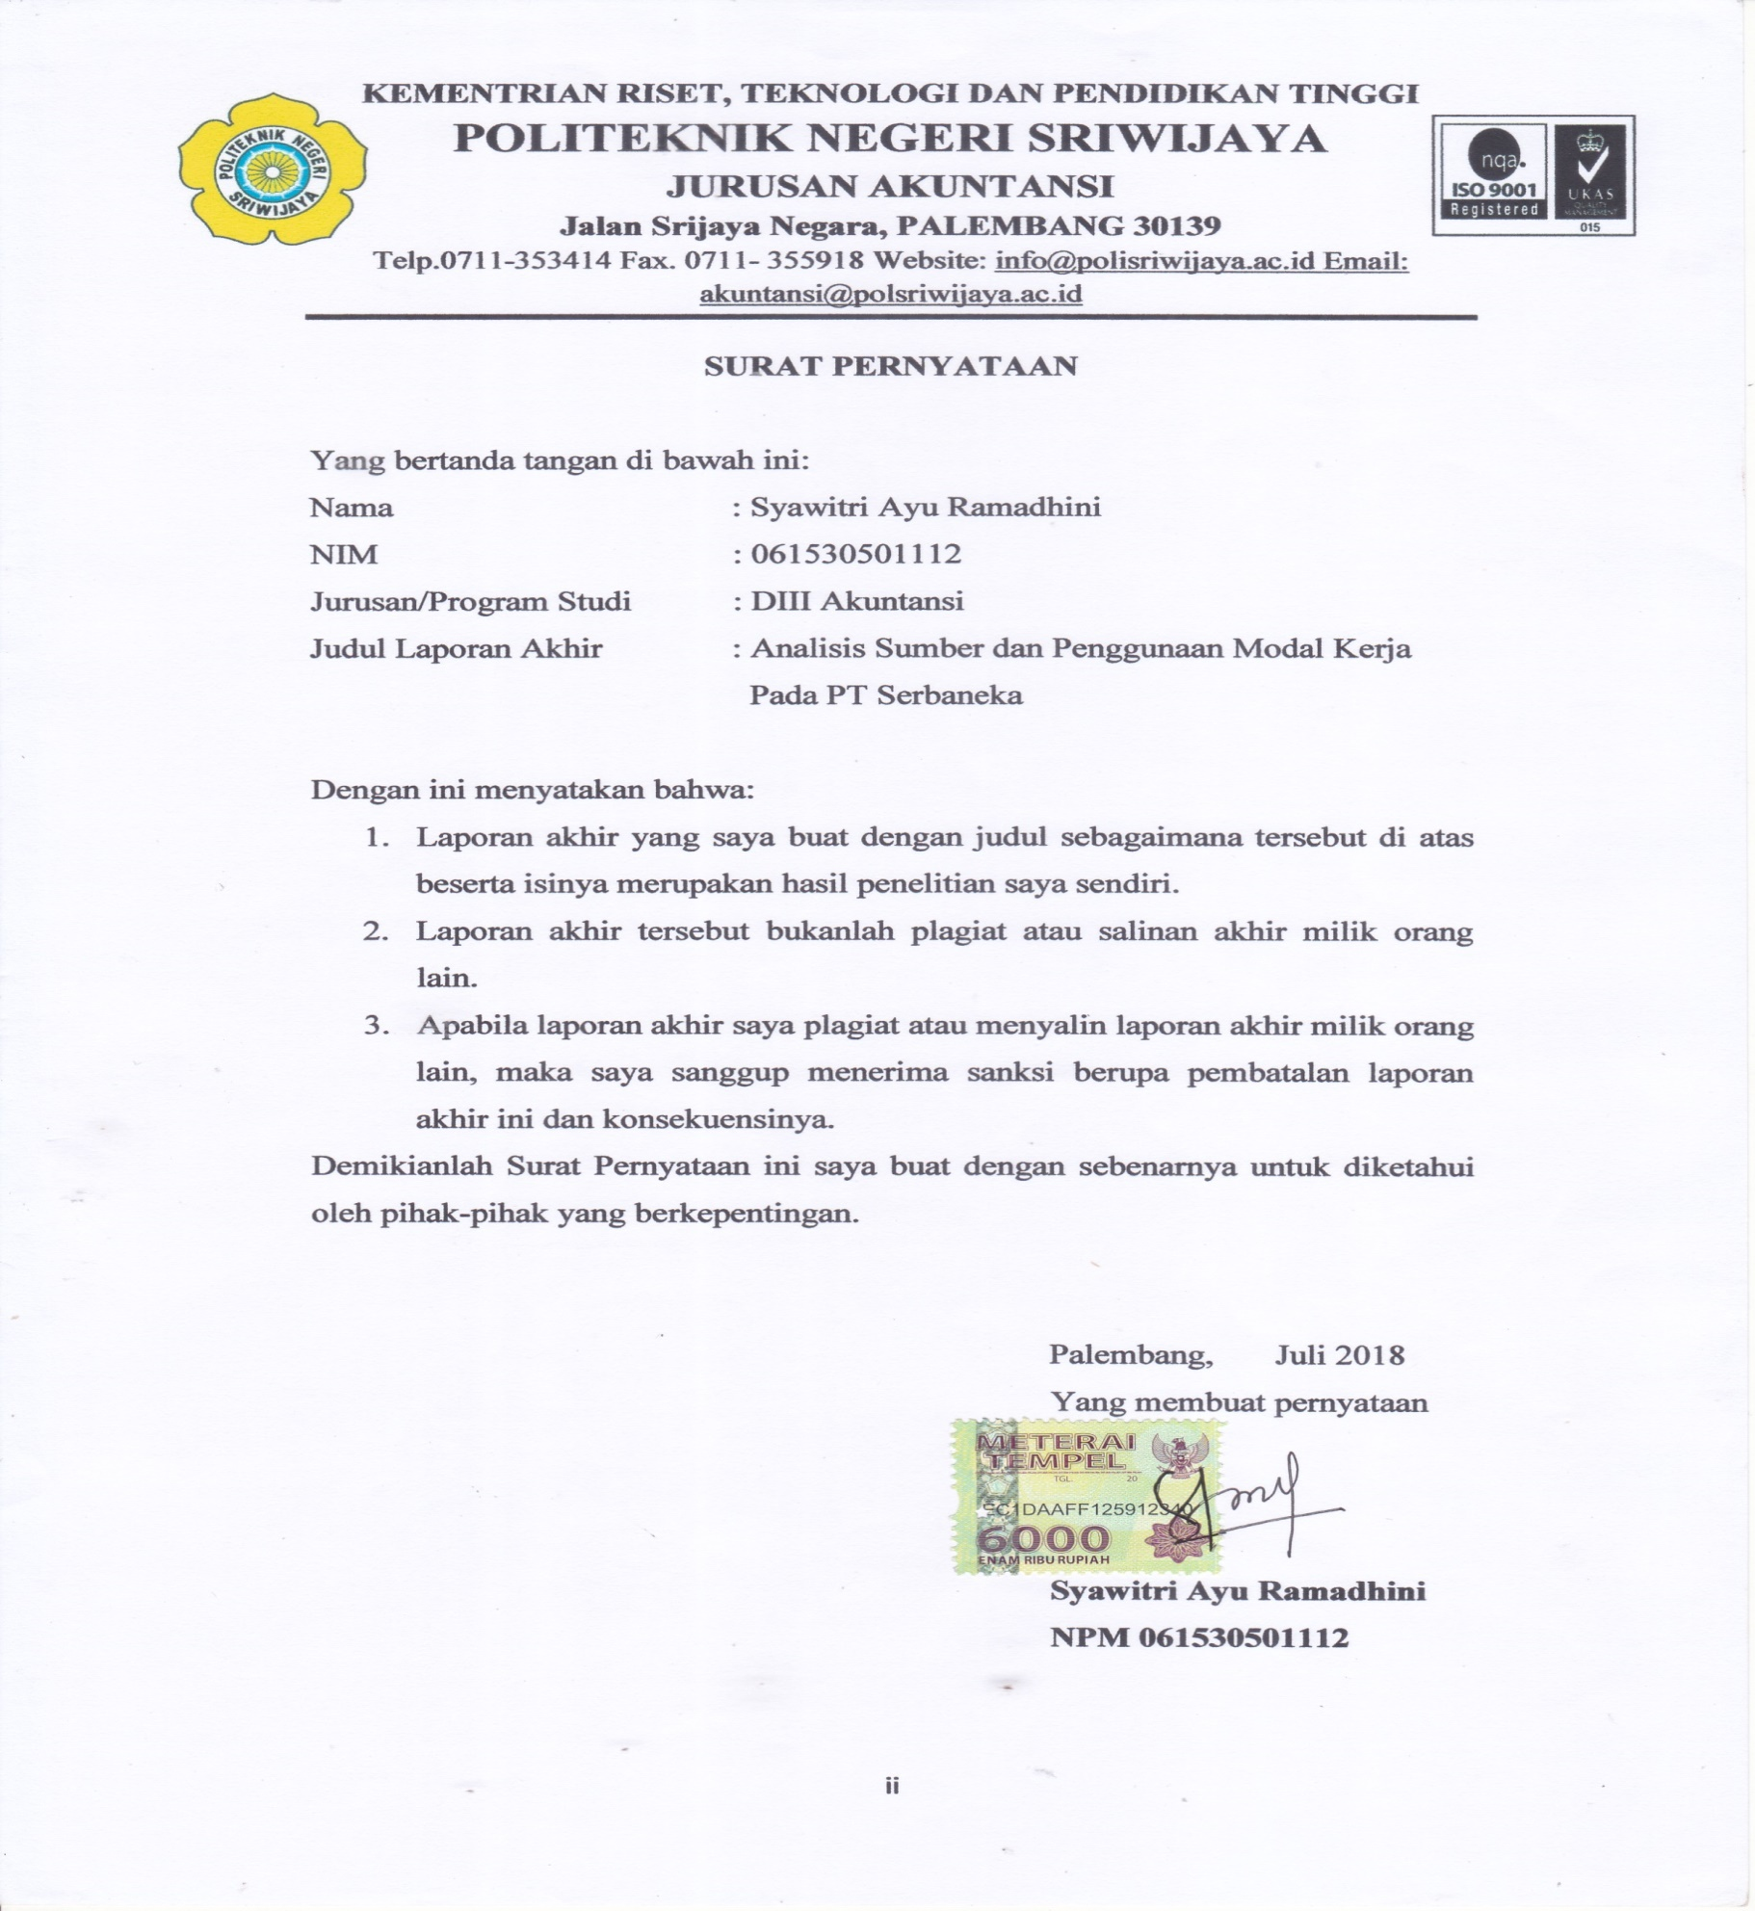
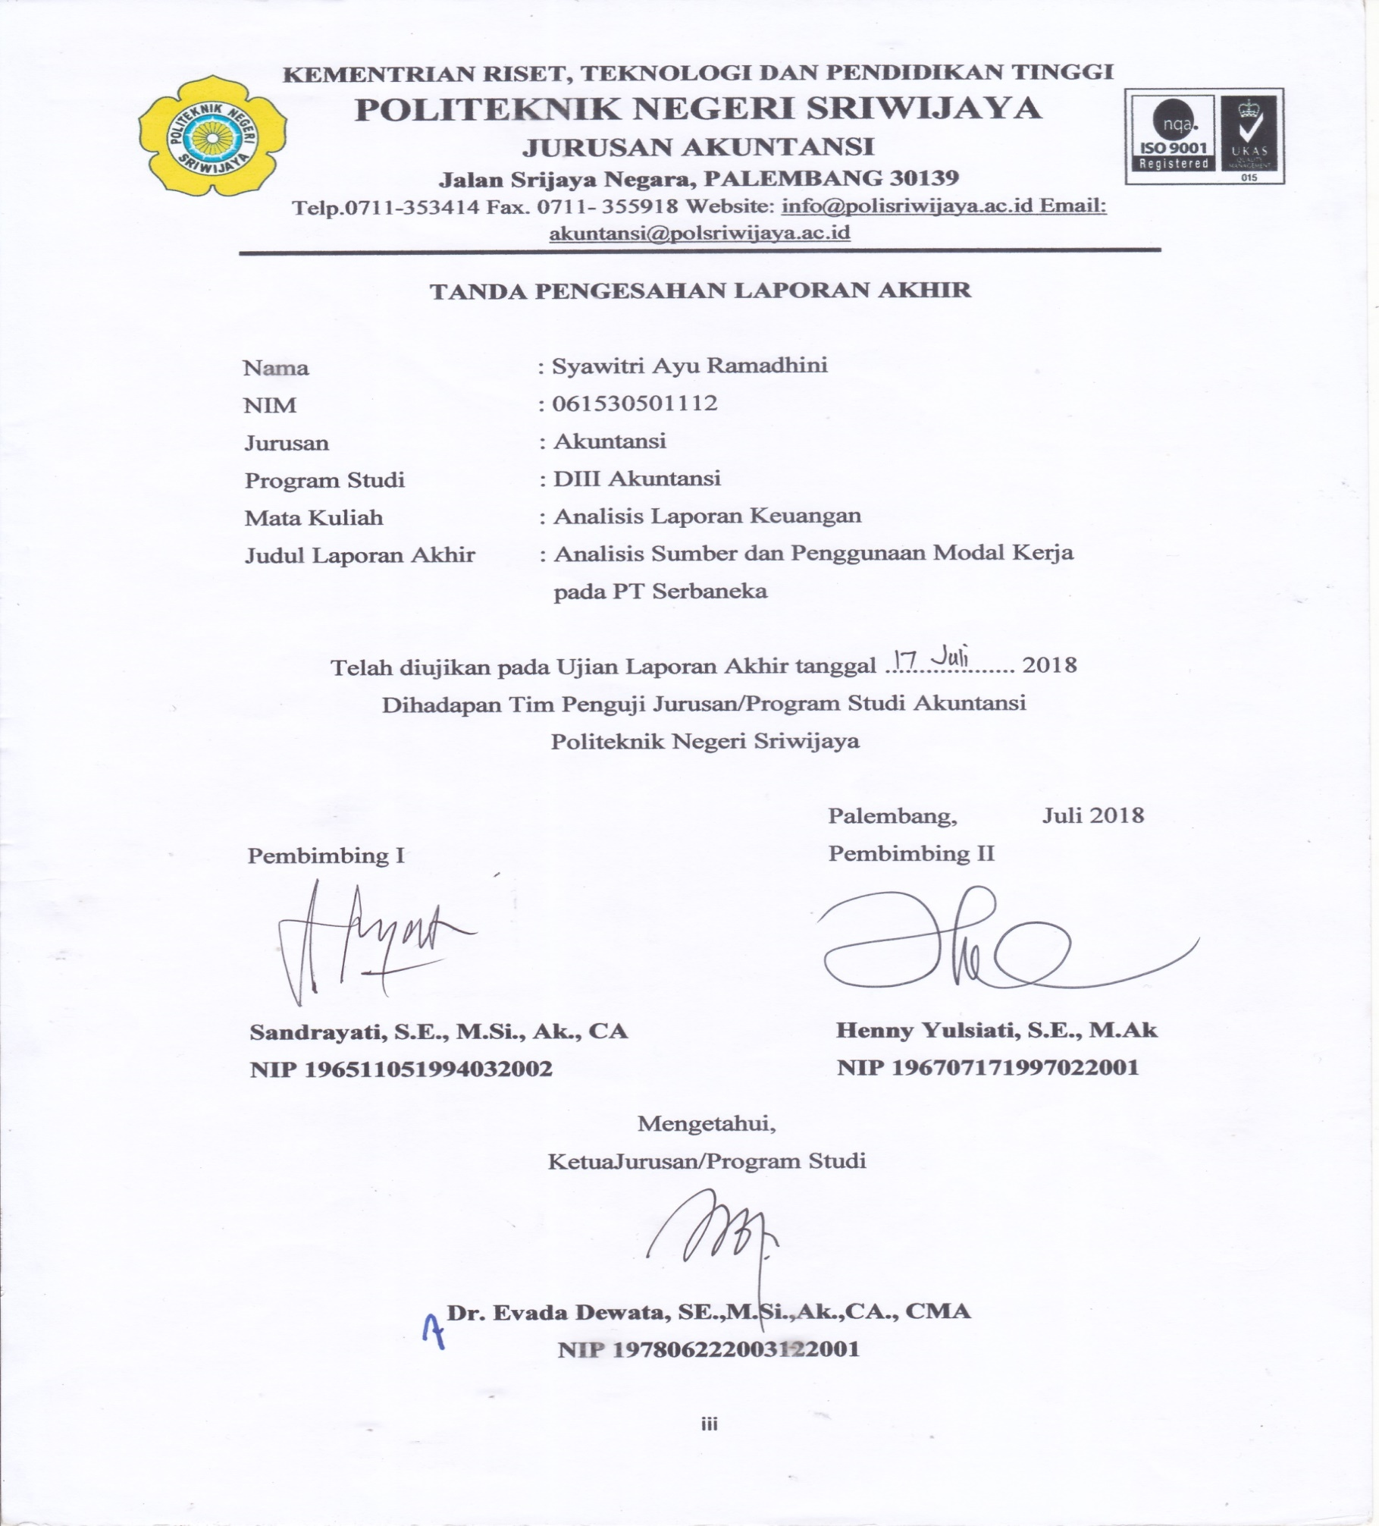
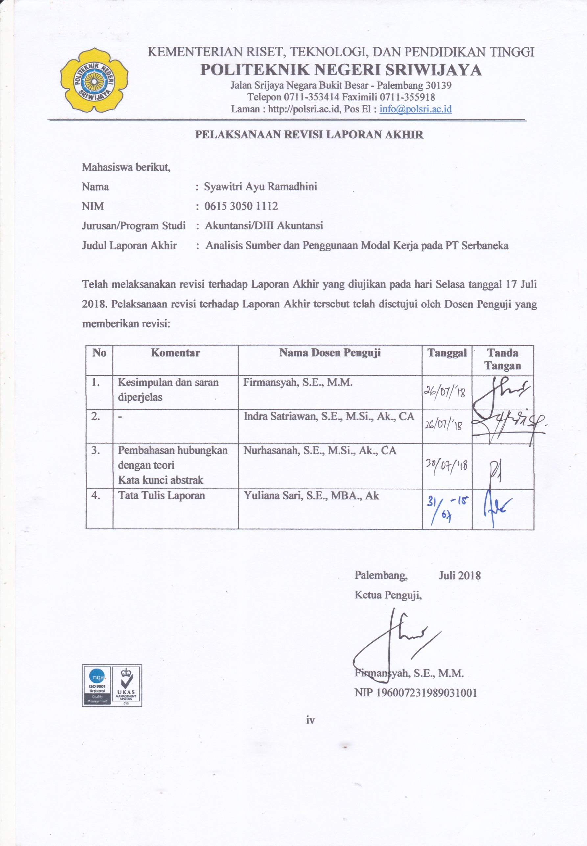
MOTTO DAN PERSEMBAHAN
Motto:
PRAY.
“Not only because you need something but because you have a lot to be thankful for” - @islamify

“Always Trust In ALLAH’s Timing” - @islamify

“Bekerjalah seolah anda hidup selamanya dan beribadalah seolah anda akan mati sedetik kemudian” - Unknown

Laporan Akhir ini kupersembahkan kepada :
- Bapak dan Ibuku tercinta
- Kakak dan Keluargaku terkasih
- Sahabat-sahabatku dan Kelas 6 AG
- Dosen dan Almamaterku

ABSTRAK

ANALISIS SUMBER DAN PENGGUNAAN MODAL KERJA PADA PT SERBANEKA
Syawitri Ayu Ramadhini, 2018 (xv + 77 Halaman)
Email: syawitriramadhini@gmail.com

Penulisan Laporan Akhir ini bertujuan untuk mengetahui dan menganalisis pengelolaan sumber dan penggunaan modal kerja dan kebutuhan modal kerja pada PT Serbaneka. Penulis melakukan teknik pengumpulan data dengan cara wawancara dan dokumentasi. Data yang diperoleh berupa laporan keuangan terdiri dari laporan posisi keuangan dan laba rugi tahun 2012, 2013, 2014, 2015 dan 2016, sejarah perusahaan serta struktur organisasi perusahaan. Setelah penulis melakukan analisis maka dapat disimpulkan bahwa modal kerja perusahaan dalam lima periode terakhir yaitu pada tahun 2012-2016 mengalami kenaikan dan penurunan modal kerja. Penurunan modal kerja terjadi karena sumber modal kerja yang dimiliki tidak sebanding dengan besarnya penggunaan modal kerja perusahaan, hal ini juga diikuti dengan kekurangan terhadap kebutuhan modal kerja perusahaan. Penulis menyarankan sebaiknya perusahaan lebih memperhitungkan sumber dan penggunaan modal kerja setiap tahunnya sehingga tidak mengganggu kelancaran kegiatan operasional perusahaan, serta melakukan penagihan secara terus-menerus kepada konsumen sehingga hal tersebut dapat mengurangi adanya penumpukan piutang perusahaan.

Kata Kunci: Sumber dan Penggunaan Modal Kerja

ABSTRACT

ANALYSIS OF SOURCES AND USE OF WORKING CAPITAL AT PT SERBANEKA
Syawitri Ayu Ramadhini, 2018 (xv + 77 page)
Email: syawitriramadhini@gmail.com

Writing the Final Report aims to identify and analyze the management of resources and use of working capital and the working capital needs at PT Serbaneka. Author’s techniques of data collection are interview and documentation. Data obtained in the form of financial statements consist of statements of financial position and income in 2012, 2013, 2014, 2015 and 2016, the company history and organizational structure of the company. After the authors conducted an analysis it can be concluded that the company's working capital in the last five periods for the years of 2012-2016 has increased and decreased working capital. Decrease in working capital occurs because the working capital resources that are not held in proportion to the use of working capital, it is also followed by a shortage of the working capital needs of the company. The writer suggests that the company should better take into account the source and use of working capital each year so as not to disrupt the smooth operations of the company, as well ascharging continuously to the consumer so that it can reduce the buildup of the company's receivables.

Keywords: Sources and Use of Working Capital

KATA PENGANTAR
Puji dan syukur saya panjatkan kepada Allah SWT, atas rahmat dan hidayah-Nya penulis dapat menyelesaikan laporan akhir ini yang berjudul “Analisis Sumber dan Penggunaan Modal Kerja pada PT Serbaneka” tepat pada waktunya. Laporan akhir ini merupakan salah satu syarat yang telah ditetapkan dalam menyelesaikan pendidikan Diploma III di Politeknik Negeri Sriwijaya.
Dalam menyelesaikan laporan akhir ini penulis telah berusaha semaksimal mungkin untuk dapat memberikan yang terbaik, akan tetapi penulis menyadari sepenuhnya bahwa masih banyak kekurangan dalam penulisan laporan akhir ini. Hal ini terjadi karena keterbatasan kemampuan dan pengetahuan yang penulis miliki. Namun berkat bimbingan, petunjuk dan nasihat dari berbagai pihak, baik secara langsung maupun tidak langsung sehingga laporan akhir ini dapat terselesaikan. Maka dari itu penulis ingin mengucapkan terimakasih sebesar-besarnya kepada :
- Bapak Dr. Ing. Ahmad Taqwa, M.T. selaku Direktur Politeknik Negeri Sriwijaya Palembang.
- Ibu Dr. Evada Dewata, SE., M.Si., Ak., CA., CMA selaku Ketua Jurusan Akuntansi Politeknik Negeri Sriwijaya Palembang.
- Ibu Yuliana Sari, S.E., MBA., Ak., CA selaku Sekretaris Jurusan Akuntansi Politeknik Negeri Sriwijaya Palembang.
- Ibu Sandrayati, S.E., M.Si., Ak., CA selaku Dosen Pembimbing I yang telah dengan sabar membantu dan membimbing dalam menyelesaikan laporan akhir ini.
- Ibu Henny Yulsiati, S.E., M.Ak selaku Dosen Pembimbing II yang telah dengan sabar membantu dan membimbing dalam menyelesaikan laporan akhir ini.
- Bapak dan Ibu Dosen serta para Staf Jurusan Akuntansi Politeknik Negeri Sriwijaya yang selama ini telah memberikan ilmu pengetahuan kepada kami.
- Pimpinan dan karyawan PT Serbaneka yang telah membantu dalam pengambilan data.
- Keluarga tercinta, Ayahanda, Ibunda serta Kakak ku yang selalu memberikan dukungan, nasihat, semangat dan doa dalam menyelesaikan laporan akhir ini.
- PKS ANGKATAN 18, LUMPIA SQUAD dan teman-teman lainnya di kelas 6 AG yang selalu memberikan dukungan dan menjadi tempat berbagi dikala suka maupun duka, terimakasih telah menjadi bagian dari cerita hidupku.
- Semua pihak yang telah membantu dan memberikan dorongan selama pengerjaan laporan akhir ini agar dapat selesai tepat pada waktunya.
Akhir kata penulis menyampaikan maaf yang sebesar-besarnya apabila terdapat kekurangan dalam laporan akhir ini, karena kesempurnaan hanya milik Allah SWT, untuk itu segala kritik dan saran akan penulis terima dengan kerendahan hati. Penulis sangat mengharapkan semoga Allah SWT dapat melimpahkan rahmat-Nya kepada mereka dan membalas segala kebaikan dan pengorbanan yang diberikan kepada penulis dan semoga laporan akhir ini dapat bermanfaat bagi para pembaca, khususnya mahasiswa/i jurusan Akuntansi Politeknik Negeri Sriwijaya.

Palembang, Juli 2018

Penulis

DAFTAR ISI
Halaman
HALAMAN JUDUL i
HALAMAN PERNYATAAN BEBAS PLAGIAT ii
HALAMAN PENGESAHAN iii
HALAMAN PERNYATAAN REVISI PERBAIKAN iv
HALAMAN MOTTO DAN PERSEMBAHAN v
ABSTRAK vi
ABSTRACT vii
KATA PENGANTAR viii
DAFTAR ISI x
DAFTAR TABEL xii
DAFTAR GAMBAR xiv
DAFTAR LAMPIRAN xv
BAB I PENDAHULUAN
  - Latar Belakang 1
  - Rumusan Masalah 3
  - Ruang Lingkup Pembahasan 3
  - Tujuan dan Manfaat Penulisan 4
    - Tujuan Penulisan 4
    - Manfaat Penulisan 4
- Metodologi Pengumpulan Data 4
- Metode Pengumpulan Data 4
- Sumber Data 5
- Sistematika Penulisan 5
BAB II TINJAUAN PUSTAKA
  - Laporan Keuangan 7
    - Pengertian Laporan Keuangan 7
    - Tujuan Pembuatan Laporan Keuangan 7
    - Pengertian Analisis Laporan Keuangan 8
    - Tujuan Analisis Laporan Keuangan 9
    - Metode dan Teknik Analisis Laporan Keuangan 10
  - Modal Kerja 11
    - Pengertian Modal Kerja 11
    - Peranan Modal Kerja 12
    - Jenis-jenis Modal Kerja 13
    - Sumber Modal Kerja 14
    - Penggunaan Modal Kerja 15
  - Analisis Modal Kerja 17
    - Pengertian Analisis Sumber dan Penggunaan Modal
Kerja 17
    - Tujuan Analisis Sumber dan Penggunaan Modal Kerja 18
    - Laporan Sumber dan Penggunaan Modal Kerja 19
    - Analisis Kebutuhan Modal Kerja 20

BAB III GAMBARAN UMUM PERUSAHAAN
  - Sejarah Singkat Perusahaan 23
  - Visi dan Misi Perusahaan 24
  - Struktur Organisasi dan Uraian Pembagian Tugas 24
    - Struktur Organisasi Perusahaan 24
    - Uraian Pembagian Tugas 26
  - Laporan Keuangan Perusahaan 28
BAB IV PEMBAHASAN
  - Analisis Sumber dan Penggunaan Modal Kerja 39
    - Analisis Neraca Perbandingan 40
    - Analisis Laporan Perubahan Modal 50
    - Analisis Sumber dan Penggunaan Modal Kerja 55
  - Analisis Kebutuhan Modal Kerja 60

BAB V SIMPULAN DAN SARAN
  - Simpulan 76
  - Saran 76
DAFTAR PUSTAKA

DAFTAR TABEL
Tabel Halaman
2.1 Standar Industri Kebutuhan Modal Kerja 22
3.1 Laporan Laba Rugi PT Serbaneka Tahun 2012 29
3.2 Laporan Laba Rugi PT Serbaneka Tahun 2013 30
3.3 Laporan Laba Rugi PT Serbaneka Tahun 2014 31
3.4 Laporan Laba Rugi PT Serbaneka Tahun 2015 32
3.5 Laporan Laba Rugi PT Serbaneka Tahun 2016 33
3.6 Neraca PT Serbaneka Tahun 2012 34
3.7 Neraca PT Serbaneka Tahun 2013 35
3.8 Neraca PT Serbaneka Tahun 2014 36
3.9 Neraca PT Serbaneka Tahun 2015 37
3.10 Neraca PT Serbaneka Tahun 2016 38
4.1 Neraca Perbandingan Periode 31 Desember 2012 dan 2013 42
4.2 Neraca Perbandingan Periode 31 Desember 2013 dan 2014 44
4.3 Neraca Perbandingan Periode 31 Desember 2014 dan 2015 46
4.4 Neraca Perbandingan Periode 31 Desember 2015 dan 2016 48
4.5 Laporan Perubahan Modal Kerja Untuk Tahun 2012-2013 50
4.6 Laporan Perubahan Modal Kerja Untuk Tahun 2013-2014 51
4.7 Laporan Perubahan Modal Kerja Untuk Tahun 2014-2015 52
4.8 Laporan Perubahan Modal Kerja Untuk Tahun 2015-2016 53
4.9 Rekapitulasi Laporan Perubahan Modal Kerja Tahun 2012-2016 54
4.10 Laporan Sumber dan Penggunaan Modal Kerja Untuk
Tahun 2012-2013 55
4.11 Laporan Sumber dan Penggunaan Modal Kerja Untuk
Tahun 2013-2014 56
4.12 Laporan Sumber dan Penggunaan Modal Kerja Untuk
Tahun 2014-2015 57
4.13 Laporan Sumber dan Penggunaan Modal Kerja Untuk
Tahun 2015-2016 58
4.14 Rekapitulasi Laporan Sumber dan Penggunaan Modal Kerja
Tahun 2012-2016 59
4.15 Rekapitulasi Kebutuhan Modal Kerja Tahun 2012-2016 71

DAFTAR GAMBAR
Gambar Halaman
1.1 Grafik Jumlah Aset Lancar dan Utang Lancar PT Serbaneka 2
1.2 Grafik Laba Bersih PT Serbaneka 2
3.1 Struktur Organisasi PT serbaneka 25

DAFTAR LAMPIRAN
Lampiran 1: Surat Pengantar Izin Pengambilan Data
Lampiran 2: Surat Keterangan dari Politeknik Negeri Sriwijaya Mengenai Izin Pengambilan Data
Lampiran 3: Surat Balasan dari PT Serbaneka
Lampiran 4: Surat Kesepakatan Bimbingan Laporan Akhir Pembimbing I
Lampiran 5: Surat Kesepakatan Bimbingan Laporan Akhir Pembimbing II
Lampiran 6: Kartu Konsultasi Bimbingan Laporan Akhir Pembimbing I
Lampiran 7: Kartu Konsultasi Bimbingan Laporan Akhir Pembimbing II
Lampiran 8: Kartu Kunjungan Mahasiswa

